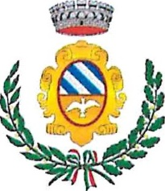
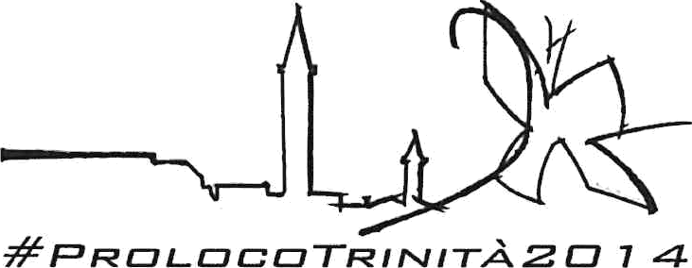
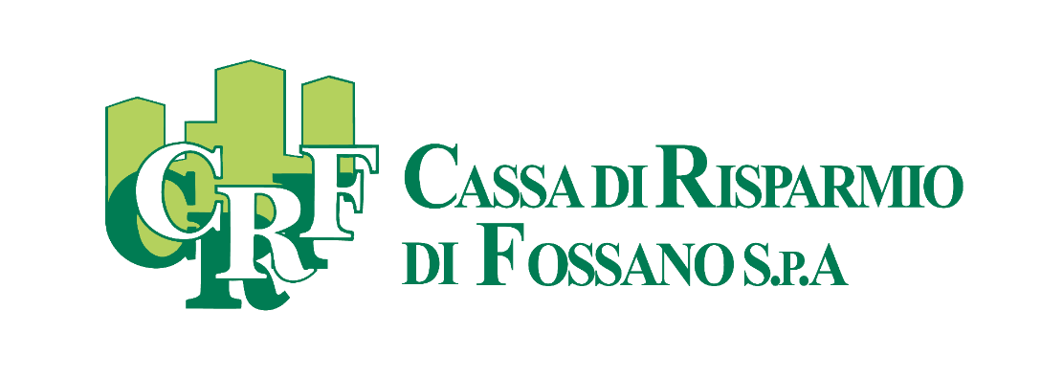

COMUNE TRINITA
SAN giorgio 2024

PROGRAMMA MANIFESTAZIONI DAL 19 APRILE AL 25 APRILE 2024

Venerdì 19 aprile: ore 19,30 presso la bocciofila “APERICENA IN MUSICA”;
a seguire “DJ SET con GIAN BASSIGNANA”; Cocktail e Birra.
Sabato 20 aprile:
ore 14,00 Parco Allea gara“ PESCA DI SAN GIORGIO”;
ore 19,30 in piazza Umberto1°
“ POLENTA IN PIAZZA”
ORE 21,00 “ CONCERTO del Gruppo Corale La Baita CAI CUNEO”
Domenica 21 aprile: ore 08,00 piazza Umberto 1°
“CREATORI D’INGEGNO”
“TI SBARACCO L’ARMADIO “
ore09,00; “MANDALA FEST” segue: nella sale del castello Conti Costa attività ludiche-olistiche-culturali;
Lunedì 22 aprile: In bocciofila “GARA a BOCCE” mattino e pomeriggio;
Giovedì 25 aprile: “9° MOTORADUNO BURNOUT di PRIMAVERA”
Ore 08,30 ritrovo piazza Umberto 1°, partenza ore 10,00,
pranzo ore 13,00 palestra via Campi;
ore 11,00 deposizione “Corone d’alloro” presso Lapide Caduti.

per tutta la durata dei festeggiamenti funzionerà

GRANDIOSO “LUNA PARK” in piazza CONTE COSTA

VISITA GUIDATA IN MUNICIPIO

